ЗВІТ
про виконання лабораторної роботи №03.4
« Розгалуження, задане плоскою
Фігурою »
з дисципліни
«Алгоритмізація та програмування»
студента групи ІК-11
Федоренко Кирило Євгенович
Мета:
Навчитися описувати формулами нерівності, задані плоскою фігурою.
Умова завдання:
Написати програму, яка визначає чи попадає точка з заданими координатами в область, зафарбовану на рисунку сірим кольором. Результати роботи програми вивести у вигляді текстового повідомлення. Якщо у завданні є параметр R (параметри R1 та R2, a, b) – то ці дані вводяться з клавіатури.
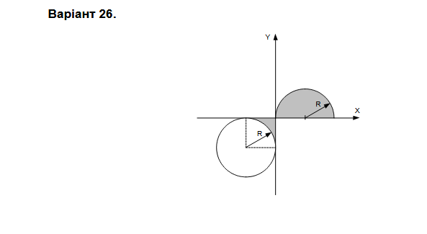
[((x−R)² + y² ≤ R² ∧ y ≥ 0) ∨ ((x+R)² + (y+R)² ≤ R²)]

